REKLAMNÍ FORMULÁŘ
Dodavatel:
Monobrand s.r.o., Sokolovská 409/120, 186 00 Praha-Karlín
IČO 04627962, zapsané v obchodním rejstříku vedeném Městským soudem v Praze, oddíl C, vložka 251042
Korespondenční adresa a případná adresa pro vrácení zboží:
Monobrand s.r.o., Sokolovská 409/120, 186 00 Praha-Karlín
Reklamující
Jméno a příjmení
Adresa
Telefon:
E-mail:
Číslo bankovního účtu

Název zboží
Číslo faktury
Datum faktury
Datum doručení zboží
Popis závady

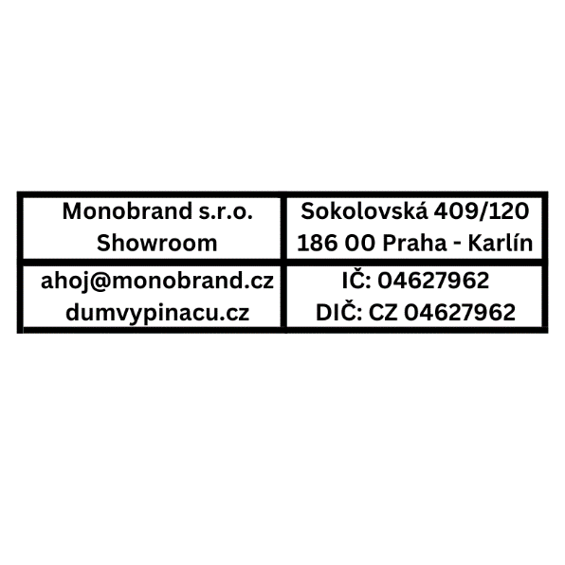
.…….…….…….…….….….….….
Datum a podpis
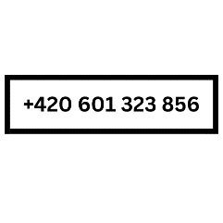
Upozornění: Zboží k reklamaci předávejte vždy kompletní včetně příslušenství, zkrátíte tak dobu reklamace. Zásilku prosím nezasílejte na dobírku, takové zásilky nebudou převzaty.

